**配置ip**

一、启动网卡

1、网络配置文件 /etc/sysconfig/network-scripts/ifcfg-eth0

|  |
| --- |
| DEVICE=eth0 网卡名字  HWADDR=08:00:27:14:33:57 mac地址  TYPE=Ethernet 设备类型  UUID=b8b1216e-1570-4e0e-bb96-7666ddf0b707 唯一ID  ONBOOT=no 是否开机启动  NM_CONTROLLED=yes  BOOTPROTO=dhcp 启动的时候使用dhcp |

2、修改网卡开机启动

|  |
| --- |
| ONBOOT=yes 开机启动 |

3、重启网络服务，修改完网卡配置文件之后，只有重启才能生效

|  |
| --- |
| [root@localhost ~]# service network restart |

Centos默认的是使用dhcp服务，自动分配ip地址

二、配置的固定ip地址

1、添加ipaddr

|  |
| --- |
| IPADDR=192.168.0.250 |

2、添加NETMASK

|  |
| --- |
| NETMASK=255.255.255.0 |

3、添加GATEWAY

|  |
| --- |
| GATEWAY=192.168.0.1 |

4、添加DNS

|  |
| --- |
| DNS1=119.29.29.29 |

5、重启网络服务

|  |
| --- |
| [root@localhost ~]# service network restart |

ps：上述配置中，严格区分大小写。Dns配置好之后，可以在/etc/resolv.conf文件中看到，如下：

|  |
| --- |
| [root@localhost ~]# cat /etc/resolv.conf  # Generated by NetworkManager  nameserver 119.29.29.29 |

三、图形界面配置ip

用户可以通过图形界面来修改ip，这样避免了复杂的命令，更加容易配置。

1、在终端输入“setup”命令，弹出如下窗口，选择“网络配置”

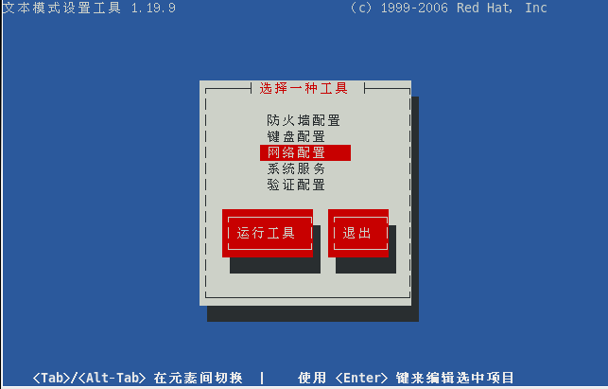

2、选择DNS配置

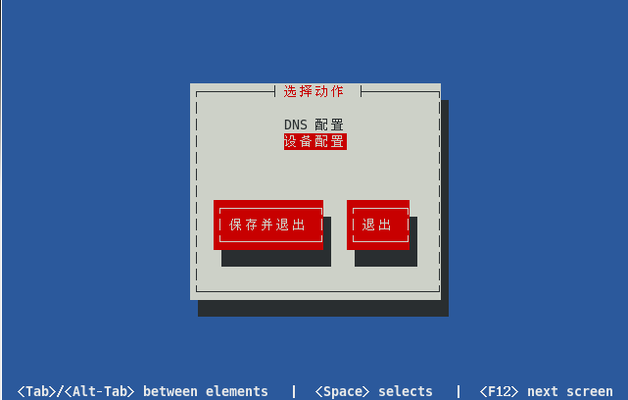

3、eth0就是第一块网卡，选择它就可以配置其ip

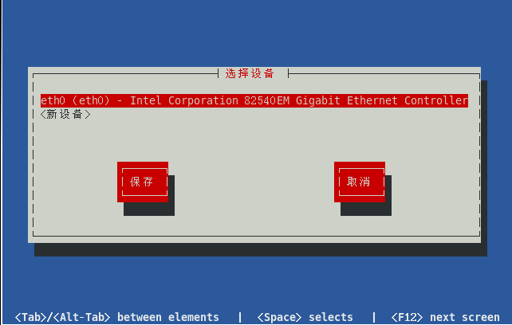

4、取消dhcp，这样就可以配置ip以及dns

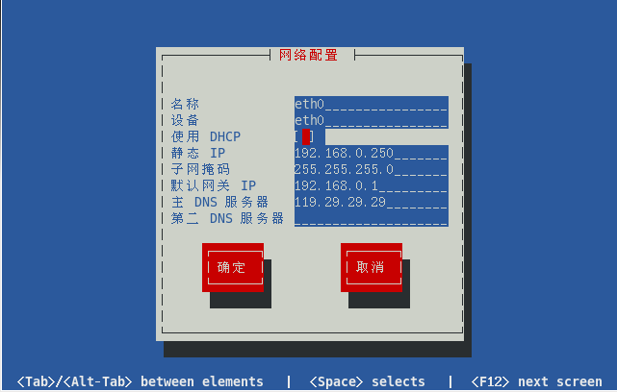

5、选择dhcp，这样ip就不能配置了

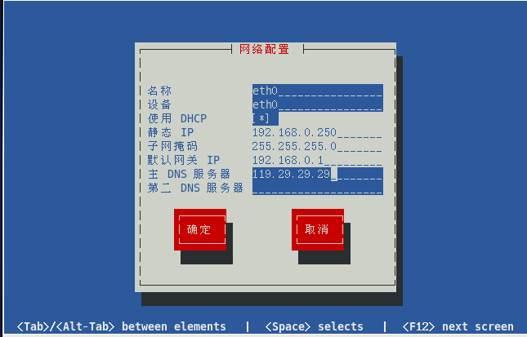

6、不管选择哪种方式，记得保存

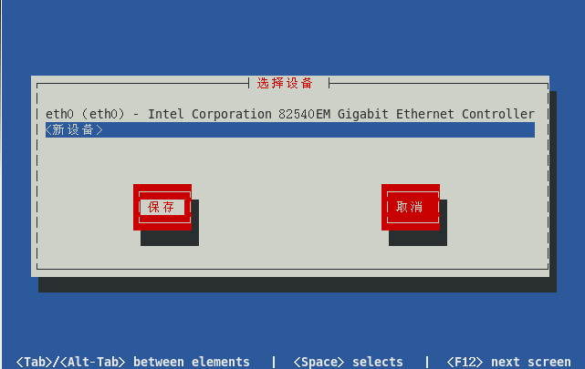

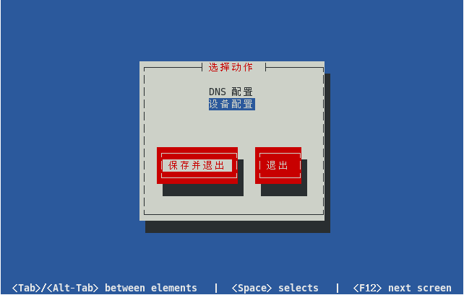

Copyright@david Email:zhytwj2018@163.com